**Homilie – Vijftiende zondag door het jaar – jaar A 16.07.2017** *Jesaja 55, 10-11 / Romeinen 8, 18-23 / Matteüs 13, 1-23*

Drie zondagen na mekaar lezen we uit de Parabelrede van Jezus. Vandaag hoorden we over het zaad dat kwistig wordt rondgestrooid, volgende zondag over het onkruid tussen de tarwe en binnen veertien dagen over een schat, verborgen in een akker. Het valt wel op dat Jezus zijn beelden dikwijls kiest uit het agrarisch milieu. Beelden uit de natuur en uit de landbouw zijn Jezus blijkbaar dierbaar. En het is ook heel aanschouwelijk. We zien die zaaier zo bezig met zaaien.

Maar wat bedoelt Jezus met deze parabel? Wil Hij ons informatie geven over hoe boeren in Jezus’ tijd zaaiden? Dan denk ik dat de landbouwers van vandaag hun wenkbrauwen wel zullen fronsen, want die zaaier van Jezus gaat wel erg slordig om met het zaad. Zijn tuinieren is weinig economisch, want wie zaait er nu op de weg of op rotsachtige bodem?

Wat wil Jezus ons met deze beeldtaal duidelijk maken? Wie is die zaaier en wat wordt er met het zaad bedoeld? De zaaier is de goede God, die inderdaad gul is! En het zaad is het Woord van God. Maar wat is dan dat Woord?

Jezus zelf legt het uit in het fragment dat volgt op de parabel. Het zaad, dat Woord, is het geheim van het Rijk der hemelen, Gods nabijheid. Zijn liefde die onder mensen wil wonen. Zijn liefde en zijn Woord wil – zoals Jesaja in de eerste lezing zo mooi zegt – in ons groeien en vrucht dragen: *‘zoals de regen en de sneeuw uit de hemel vallen, de aarde hebben gedrenkt en haar vruchtbaar hebben gemaakt.’*

Je mag dat zaad ook verstaan als symbool van Jezus zelf. Dat is de uitleg van de kerkvader Augustinus, die leefde rond het jaar 400. Hij hield van deze parabel en preekte er graag over. Voor hem is de zaaier de hemelse Vader, die zijn Woord, Christus, in de harten van de mensen heeft gezaaid. In ieder van ons is dat zaad gezaaid. In ieder van ons kan Jezus ontkiemen en geboren worden. In ons kan zo geloof en vertrouwen groeien.

Dat goede Woord is in ons gezaaid via onze ouders, via de verhalen uit de traditie, door onderwijzers en leerkrachten, door aanstekelijke voorbeelden. Ook in pijn en verdriet kan soms de grond vruchtbaar gemaakt worden om het goede woord te horen! Soms zelfs juist dan…

De zaaier zaait nog altijd. Maar het zaaien is niet altijd succesvol. Het zaad komt niet altijd goed terecht, het schiet niet altijd op… Daarover gaat deze parabel. Jezus vertelt over de kwaliteit van de grond, het opnamevermogen, de verschillende soorten grond waar het zaad valt, symbool voor onze zintuigen, onze oren en ogen, ons hart.

Hoe open zijn wij? Kunnen wij horen? Onze oren kunnen verstopt zijn, ons hoofd kan zo vol zitten dat er niets mee bij kan, denken we toch. Een kleine oefening: waar waren we mee bezig een uurtje voor we naar de kerk kwamen? Speelt dat nog door ons hoofd of zijn we in staat om te luisteren? Luisteren naar deze preek, maar kunnen we ook luisteren naar de geluiden van de dag: de auto’s in de straat, spelende kinderen, het fluiten van de vogels? Horen wij het roepen van mensen om ons heen?

Ja, we kunnen dicht zitten , vol zitten door allerlei gedachten en zorgen. Een gedeelte van het zaad valt tussen de distels, vertelt de parabel. Dat slaat op degenen die het woord wel horen, maar het krijgt geen kans. Het wordt verstikt door de zorgen van de wereld.

Soms denk je dat je open bent en kunt luisteren. Je hebt een goed gesprek met iemand gehad, van mens tot mens, van hart tot hart, een conflict goed uitgepraat. En je denkt: nu kan ik er weer tegenaan, mijn vertrouwen is gesterkt. En je komt thuis… en je treft iets aan dat je niet bevalt, en daar gaat je evenwicht, je geloof en je vrede met jezelf stort als een kaartenhuisje in mekaar.

Er is zaad op rotsachtige bodem gezaaid. Dat slaat op degene die het woord hoort, het zelfs met enthousiasme en vuur aanneemt, maar het schiet geen wortel, het gaat niet diep. Dit geloof leeft bij het ogenblik en is bij het minste zuchtje verdwenen.

Een gedeelte valt op de weg en wordt weggeroofd door de vogels. Die vogels – legt Jezus uit – staan voor de boze. Er zijn mensen die zo beschadigd zijn, zo vernederd dat ze helemaal verhard zijn. De liefde, het goede woord, de uitgestoken hand, ze komen niet binnen.

Tenslotte, het gedeelte dat in goede aarde valt. Dat zijn zij die horen en begrijpen. Waar het woord wortel schiet en vrucht draagt, bij de één honderdvoudig, bij de ander zestigvoudig, bij weer een ander dertigvoudig. Eigenlijk mooi, we hoeven niet allemaal een ruiker van vijfenzeventig euro te zijn. Een gulle zaaier, een tevreden zaaier!

Laten we zo dadelijk een ogenblik stil zijn en eens nagaan hoe het zaad van Gods liefde in ons is gezaaid. Hoe zijn wij zoals we hier zitten? Zijn we verhard? Zitten we vol van de zorgen van het leven, zijn we vluchtig, af en toe enthousiast, maar de inspiratie gauw kwijt, of zijn we vruchtbare grond… Mag het mooie, het lieve, de roepstem van mensen om ons heen, het Woord van God bij ons binnen? En mag het vrucht dragen?

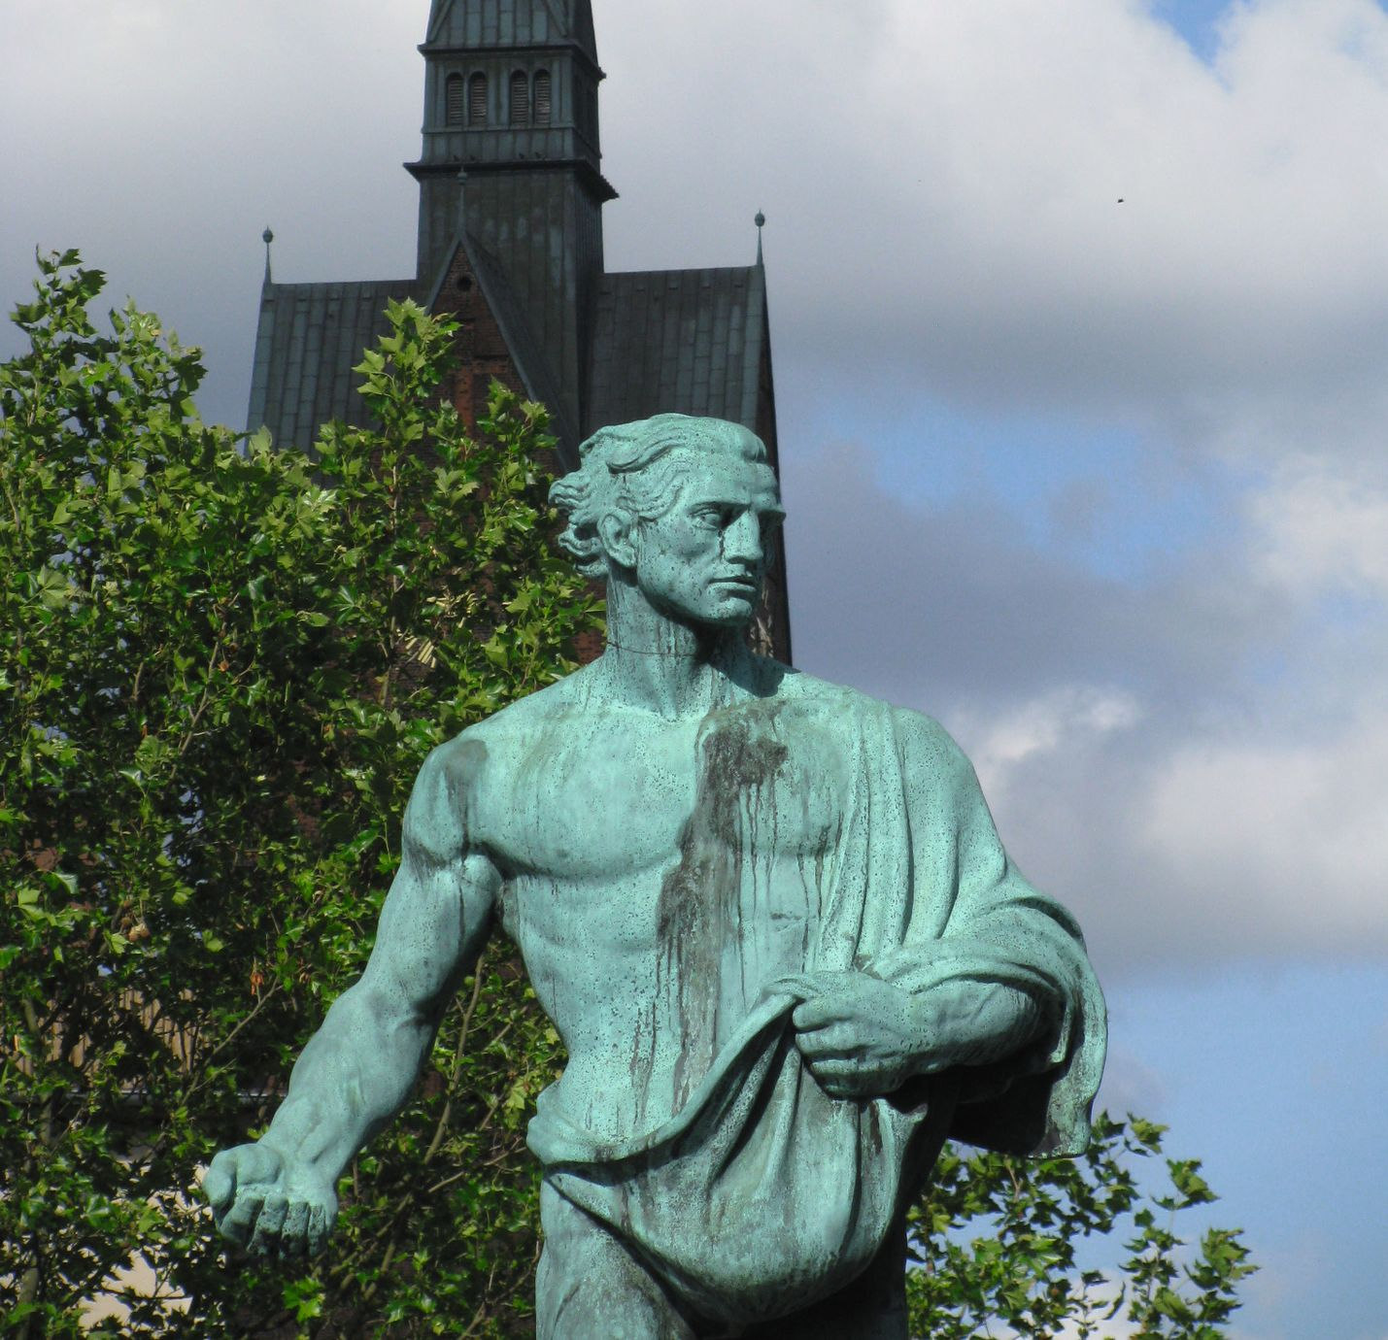

*De zaaier, standbeeld binnenstad Hannover, foto Michael Tillmann*

*Jan Verheyen – Lier.*

*15de zondag door het jaar A – 16.7.2017*

*(Inspiratie: o.a. Het Woord delen. Preekschema’s aansluitend bij De zondag vieren, Lezingencyclus jaar A 2016-2017)*